中国国电集团高级财务管理研修班结业感怀学员心声选摘（一）

怀念远方
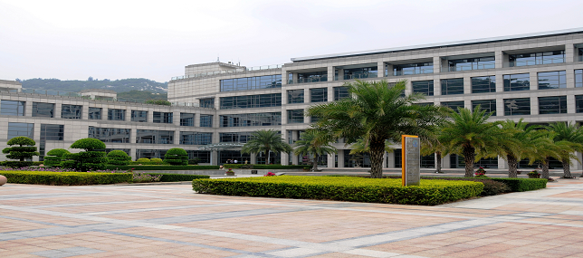

就在这幢教学楼里，180多个日日夜夜，近百位专家学者的精彩讲授，我们受益匪浅；就在这楼边的回廊，多少次课间热议、课后冥想，我们学有所思；就在这楼前的操场，一趟趟马步出拳、弓步推掌，我们气定神闲；就在这楼后图书馆，几回回查阅资料、撰写论文，我们学有所成。再见，厦门！再见，鼓浪屿！再见，会计学院！昨天的远方，半年的栖身之所，明天又将回归于远方。曾经听人说，远方除了遥远一无所有。过去我深以为意，现在则不敢苟同，皆因昨天的远方至少令人神往，而明天的远方定会成为我们魂牵梦萦的黑甜乡。

